= CERTIFICADO DE AUTENTICIDAD =
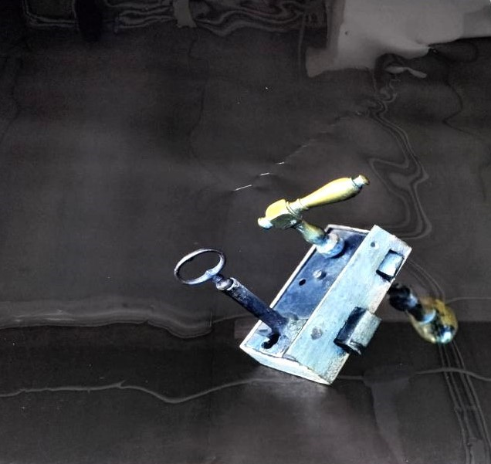
Este Documento certifica que la imagen representada en el mismo, titulada “A LA AURORA 1 – Parte II”, es una fotografía original, creada en el año 2004 por el artista plástico MIGUEL VILARIÑO SECO, provisto de D.N.I. nº …………………, y con unas dimensiones de 120 x 120 centímetros.

Cuenta con una EDICIÓN de 35 EJEMPLARES, firmados y numerados, correspondiendo el presente Certificado al nº de copia 32/35.

Y para que así conste, a todos los efectos oportunos, y como garantía de autenticidad, firmo de mi puño y letra este Certificado, en Bergondo (A Coruña), mi lugar de residencia, a …… de ……………. de 2024.

Fdo. Manuel Vilariño Seco

